Palazzolo Acreide, Celebrata la messa in Consiglio comunale
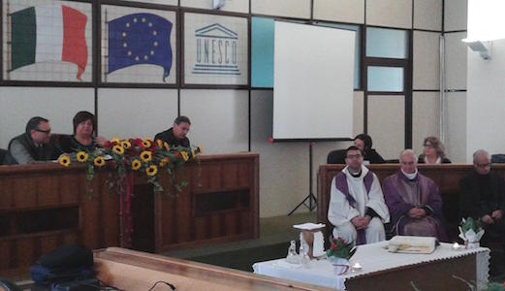
23 Dicembre 2014

Una seduta di Consiglio comunale speciale quella che si è tenuto questa mattina a Palazzolo in occasione dello scambio di auguri per il Natale. Nell’aula consiliare del Municipio è stata celebrata la messa con la partecipazione dei dipendenti comunali, dei rappresentanti dell’Unione dei Comuni “Valle degli Iblei”, dei club service, dell’Unitalsi e delle associazioni.
Una seduta straordinaria voluta dal presidente del Consiglio Santa Trombadore per un momento di riflessione sul Natale con la presenza dei sacerdoti don Salvo Randazzo, don Gianni Tabacco e don Angelo Caligiore, parroci di tre chiese del paese.
“Il Consiglio comunale è la casa di tutti – ha detto Trombadore – e per vivere al meglio questo periodo di gioia abbiamo pensato di riunirci per condividere insieme un momento di ringraziamento e di preghiera”. Un saluto è stato poi portato dal presidente dell’Unione Nellino Carbè, dai capigruppo di maggioranza Carmelita Girasole e di minoranza Nadia Spada, e dal sindaco Carlo Scibetta. Durante la sua omelia don Gianni Tabacco ha sottolineato l’importanza dell’essere cristiani “cristiano è colui che testimonia al mondo – ha sottolineato – il suo essere vicino agli altri, il suo prendersi cura del prossimo, manifestando la sua presenza in mezzo a chi ha più bisogno”.

Palazzolo. Messa in consiglio comunale: auguri e riflessioni
IN PROVINCIA / ORIANA VELLA / 23 DICEMBRE 2014 09:16 /
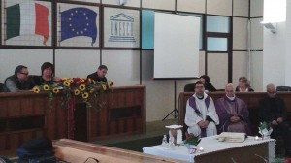
Non una seduta consiliare ordinaria, ma un momento di partecipazione e riflessione. Questa mattina il consiglio comunale è tornato a riunirsi a Palazzolo, ma per lo scambio di auguri di Natali e la celebrazione della Messa, a cui hanno partecipato i dipendenti dell’ente, i rappresentanti dell’Unione dei Comuni “Valle degli Iblei”, dei club service, dell’Unitalsi e delle associazioni locali. A indirizzare la riflessione sul Natale, i sacerdoti don Salvo Randazzo, don Gianni Tabacco e don Angelo Caligiore, parrochi di tre chiese della cittadina della zona montana. “Il Consiglio comunale è la casa di tutti – ha detto Santa Trombadore, presidente dell’assise cittadina – e per vivere al meglio questo periodo di gioia abbiamo pensato di riunirci per condividere insieme un momento di ringraziamento e di preghiera”. Interventi del presidente dell’Unione ,Nellino Carbè, dei capigruppo di maggioranza, Carmelita Girasole e di minoranza, Nadia Spada. Infine le considerazioni del sindaco, Carlo Scibetta. Durante la sua omelia , don Gianni Tabacco ha sottolineato l’importanza dell’essere cristiani . “Cristiano è colui che testimonia al mondo – ha sottolineato – il suo essere vicino agli altri, il suo prendersi cura del prossimo, manifestando la sua presenza in mezzo a chi ha più bisogno”.

RAGUSA OGGI

23/12/2014 - 15:23

A Palazzolo Acreide una seduta speciale

CELEBRATA LA MESSA IN CONSIGLIO COMUNALE
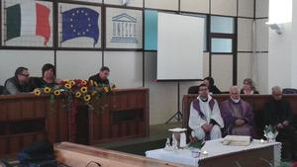

Una seduta di Consiglio comunale speciale quella che si è tenuto questa mattina a Palazzolo in occasione dello scambio di auguri per il Natale. Nell’aula consiliare del Municipio è stata celebrata la messa con la partecipazione dei dipendenti comunali, dei rappresentanti dell’Unione dei Comuni “Valle degli Iblei”, dei club service, dell’Unitalsi e delle associazioni. Una seduta straordinaria voluta dal presidente del Consiglio Santa Trombadore per un momento di riflessione sul Natale con la presenza dei sacerdoti don Salvo Randazzo, don Gianni Tabacco e don Angelo Caligiore, parroci di tre chiese del paese. “Il Consiglio comunale è la casa di tutti – ha detto Trombadore – e per vivere al meglio questo periodo di gioia abbiamo pensato di riunirci per condividere insieme un momento di ringraziamento e di preghiera”. Un saluto è stato poi portato dal presidente dell’Unione Nellino Carbè, dai capigruppo di maggioranza Carmelita Girasole e di minoranza Nadia Spada, e dal sindaco Carlo Scibetta. Durante la sua omelia don Gianni Tabacco ha sottolineato l’importanza dell’essere cristiani “cristiano è colui che testimonia al mondo – ha sottolineato – il suo essere vicino agli altri, il suo prendersi cura del prossimo, manifestando la sua presenza in mezzo a chi ha più bisogno”.

PURE I RAPPRESENTANTI DELL'UNIONE DEI COMUNI

Palazzolo, celebrata una messa in Consiglio comunale
Inviato da desk1 il 23 Dicembre, 2014 - 17:52
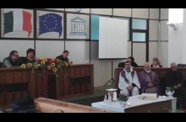
Una seduta di Consiglio comunale speciale quella che si è tenuto questa mattina a Palazzolo in occasione dello scambio di auguri per il Natale. Nell’aula consiliare del Municipio è stata celebrata la messa con la partecipazione dei dipendenti comunali, dei rappresentanti dell’Unione dei Comuni “Valle degli Iblei”, dei club service, dell’Unitalsi e delle associazioni. Una seduta straordinaria voluta dal presidente del Consiglio Santa Trombadore per un momento di riflessione sul Natale con la presenza dei sacerdoti don Salvo Randazzo, don Gianni Tabacco e don Angelo Caligiore, parroci di tre chiese del paese. “Il Consiglio comunale è la casa di tutti – ha detto Trombadore – e per vivere al meglio questo periodo di gioia abbiamo pensato di riunirci per condividere insieme un momento di ringraziamento e di preghiera”. Un saluto è stato poi portato dal presidente dell’Unione Nellino Carbè, dai capigruppo di maggioranza Carmelita Girasole e di minoranza Nadia Spada, e dal sindaco Carlo Scibetta. Durante la sua omelia don Gianni Tabacco ha sottolineato l’importanza dell’essere cristiani “cristiano è colui che testimonia al mondo – ha sottolineato – il suo essere vicino agli altri, il suo prendersi cura del prossimo, manifestando la sua presenza in mezzo a chi ha più bisogno”.

